«Своя игра». Викторина.
Цель: воспитание у учащихся бережного отношения к родному слову, развитие интереса к глубокому изучению русского языка, как на уроках, так и во внеурочное время.
Я люблю свой родной язык!
Он понятен для всех,
Он певуч,
Он, как русский народ, многолик,
Как держава наша, могуч.
Он язык луны и планет,
Наших спутников и ракет.
На совете за круглым столом
Разговаривайте на нем:
Недвусмысленный и прямой,
Он подобен правде самой.
Учащиеся 8 класса разыгрывают сцену «В королевстве Пунктуации»).
Придворный. Ваше величество, королева Пунктуация! В королевство пришел чужестранец! Нечесаный, лохматый! И главное, нас, знаки препинания, не признает, вперед идет напролом.
Королева. Ничего, мы проучим его, мы научим с нами считаться. (Входит Федя).
Федя. Какие деревья странные. А там, кажется, кто-то сидит. Вот чудо гороховое! (Обращается к королеве) Эй ты, каракатица, что у тебя на голове?
Королева. (Поправляет корону) Как смеешь говорить ты со мною, с королевою самою, да не с простою королевой, а с королевой Пунктуации! За это ты будешь наказан. Как звать тебя, дерзкий?
Федя. Федя.
Королева. Так вот, Федя, если ты такой дерзкий, то, может, и умом отличаешься? Сейчас судьбу твою решим. Вот тебе предложение. Правильно запятую поставишь – жив будешь, неправильно – умрешь.
Федя. Давайте ваше предложение и запятую. Вот так: Казнить, нельзя помиловать.
Королева. Слуги, казнить его. Он решил свою судьбу.
Федя. Ой, подождите, подумать – то дайте. Учителя в школе и то разрешают подумать. А в игре «Что? Где? Когда?» так и говорят: «Минута на размышление». А тут жизнь решается.
Королева. Ладно, думай. Но смотри, ошибешься, домой не попадешь.
Федя. Ну, куда же ляпнуть-то ее. Думай, Федя, думай. О! Догадался: Казнить нельзя, помиловать! Теперь ты, слово казнить, от слова нельзя не убежишь, запятая тебе путь преграждает.
Королева. Ну что ж, Федя, молодец. Слуги, угощение чужестранцу!
Федя. Не надо. Мне домой, если можно.
Королева. Так надо или не надо, и что не надо? В нашем королевстве точность любят. Куда запятые поставишь в предложении: Не надо мне домой если можно?
Федя (ставит запятые). Не надо, мне домой, если можно.
Королева. Ну, теперь ясно. Беги, Федя. (Федя уходит).

Учитель:

Еще в начале тридцатых годов замечательный советский писатель А.Н.Толстой, восторгаясь богатством русского языка, утверждал: «Русский язык должен стать мировым языком. Настанет время (и оно не за горами), – русский язык начнут изучать по всем меридианам земного шара».
В наши дни сбылось предвидение писателя: русский язык стал одним из широко известных мировых языков.

Чтец 1
Родной язык!
Он с детства мне знаком.
На нем впервые я сказала «мама»,
На нем клялась я верности упрямой,
И каждый вздох понятен мне на нем.
Родной язык!
Он дорог мне, он мой,
На нем ветра в предгорьях наших свищут,
На нем впервые довелось услышать
Мне лепет птиц зеленою порой.
Но, как родной,
Люблю язык я русский,
Он нужен мне, как небо,
Каждый миг.
На нем живые, трепетные чувства
Открылись мне.
И мир открылся в них

Викторина построена по типу телевизионной передачи “Своя игра”.
Участие принимают две команды. Проводится игра в два тура. Команды получают игровые поля с темами и ценой вопроса (с увеличением цены вопроса увеличивается и сложность задания).
1поле (для 1 тура)
звуки и буквы | 10 | 20 | 30 | 40
лексика | 10 | 20 | 30 | 40
фразеология | 10 | 20 | 30 | 40
2поле (для 2 тура)
весёлая грамматика | 20 | 40 | 60 | 100
Задания выбирают по очереди, выполняют обе команды одновременно, но первой отвечает та, что делала выбор. Исключение – блиц: отвечает один игрок от команды, время на обдумывание не даётся. Побеждает команда, набравшая наибольшее количество баллов (далее цифрами обозначаются баллы за задание от 10 до 100).
Темы и задания.

1. Звуки и буквы.
10.“Рассыпанные буквы”. Расставить буквы и прочесть названия 10 животных: ЛЁЗОК, КУТА, ДАШОЛЬ, ЛЁСО, ОВАРКО, СУГЬ, ПУТЕХ, АЗОК, ЦУРИКА, ВОЦА.
20. Расставьте ударение. Алфавит, договор, звонит, красивее, каталог, щавель, свекла, столяр, торты, туфлями.
30.“Удвоенные согласные” (блиц). Замените следующие словосочетания одним словом.
Товарищ по работе. (Коллега).
Популярная игра на льду. (Хоккей).
Спортивный бег. (Кросс).
Сотрудник газеты, журнала. (Корреспондент.)
Рисунки в журнале, газете, книге. (Иллюстрации.)

40. Ребус. “Расписание уроков”.
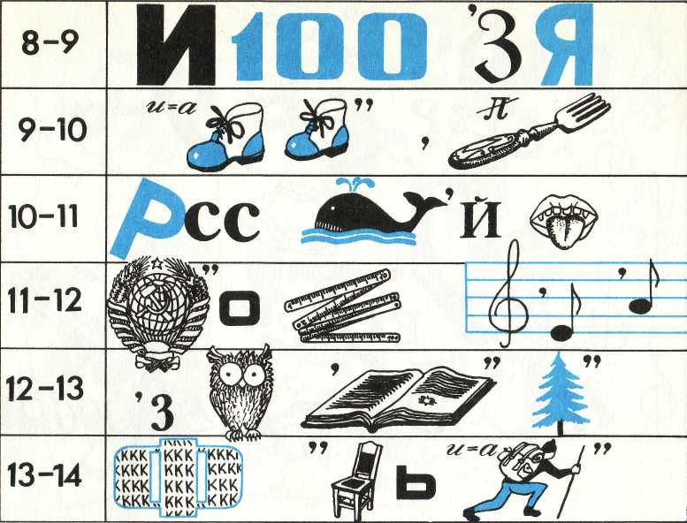

2. Лексика.
10. Наоборот. Подобрать к словам антонимы. Первые буквы подобранных слов, если их прочитать по вертикали, составят новое слово, относящееся к вам.
Широкий – узкий, твёрдый – мягкий, старый – новый, скучный – интересный, бесполезный – ценный, неряшливый - аккуратный.
20. Ответить на вопросы (блиц).
- Какую строчку не может прочитать ни один учёный? (Строчку, прошитую на машинке.)
- Какой бор никогда не имеет листвы? (Бор - химический элемент).
- Каким ключом нельзя открыть замок? (Ключом - источником, музыкальным знаком).
- В какой клетке не держат птиц и зверей? (В тетрадной).
- Какой вид художественного произведения обозначается человеческим именем? (Роман).

30. Загадки.
- По серебряной дороге мы отправились в поход. Остановимся на отдых, а она себе идёт. (Река).
- Не взять меня и не поднять, Не распилить пилой, Не вырубить и не прогнать, Не вымести метлой... Но только мне придёт пора - Сама уйду я со двора. (Тень).
- Крылья есть, да не летает, Ног нет, да не догонишь. (Рыбы).
- На поле родился, На заводе варился, На столе растворился. (Сахар).
- Всю жизнь ходят в обгонку, а обогнать друг друга не могут. (Ноги).
40. Буриме. По данной рифме написать стихотворение: Лучами - ручьями, Снега - луга. Ответ – оригинал:
Гонимы вешними лучами
С окрестных гор уже снега
Сбежали мутными ручьями
На потопленные луга.

3.Фразеология.
10. Что это?
- Его вешают, приходя в уныние; его задирают, зазнаваясь; его всюду суют, вмешиваясь не в своё дело. (Нос.)
- Не цветы, а вянут; не ладоши, а ими хлопают, если чего - то не понимают; не бельё, а их развешивают. (Уши).
- Он в голове у легкомысленного, несерьёзного человека; его советуют искать в поле, когда кто-нибудь бесследно исчезает; на него бросают слова и деньги, кто их не ценит. (Ветер.)
20. Загадки – шутки (блиц).
- Есть ли ноги у газеты, книги? (Наверное, есть: ведь говорят иногда, что он взял книгу вверх ногами).
- В каком фразеологизме упоминается действие таблицы умножения? (Ясно как дважды два четыре).
- Что общего в словах дуга, бараний рог, три погибели! (Их можно... согнуть, а точнее, все эти названия сочетаются с глаголом.)
30. Найти объяснение каждому фразеологическому обороту.
Клевать носом; идти в ногу; вставлять палки в колёса; заячья душа; играть первую скрипку; заблудиться в трёх соснах. Для справок: трусливый человек, дремать, мешать, быть самым главным, действовать согласованно, не суметь разобраться в чё- то простом.

40. Указать фразеологизмы со значением “бездельничать”, затем со значением “обманывать” и со значением “быстро”.
Сломя голову, сидеть сложа руки, втирать очки, во все лопатки, лодыря корчить, бить баклуши, водить за нос, во весь дух, вводить в заблуждение, высунув язык, со всех ног.

4. Весёлая грамматика.
20. Прочитать стихи и указать, сколько раз встречается числительное СТО. (Ответ: 19).
У простого сторожа -  Часто в нём стоножка  Дорожит стоножка  И столичной ваксой  Вместо двух не просто  Сразу столько обуви  У простой стоножки  И у той стоножки опыт перенять!!! | Непросторный дом:  Бродит под столом.  Чистит 100 сапог.  Чистотою ног,  Вычистить все сто,  Не носил никто!  Стоит постоять

40. Морфологические шарады.
- Корень тот же, что и в слове сказка, суффикс тот же, что и в слове извозчик, приставка та же, что и в слове расход.
- Корень тот же, что и в слове отдавать, приставки взяты из слов преграда и посылка, суффикс и окончание взяты из слова знание.
- Суффикс из слова руководитель, приставка из слова возможность, корень из слова пропитание.
- Суффиксы взяты из слова значительный, корень из слова переполненный, приставка и окончание - из слова исключительный.
60. Ответьте на вопросы (блиц).
- Какой из шести падежей никогда не употребляется с предлогом? А какой без предлога? (Именительный, предложный).
- Перечислите по порядку пять дней недели, не называя их. Какая часть речи вам поможет? (Наречия: позавчера, вчера, сегодня, завтра, послезавтра).
- Что было “завтра”, а будет “вчера”? (Сегодня).
- Составьте из двух предлогов домашнее животное. (К-от).
- Какое наречие пишется с двумя чёрточками и двумя мягкими знаками? (Точь- в-точь).
100.Творческое задание. Написать небольшой рассказ, в котором все слова начинаются с буквы К

